# Opgaveformulering

Opgaveformulering goes here

Eksempel:

*Opgaven i dette projekt er at udvikle et intuitivt musikinstrument baseret på kropslige bevægelser, der kan implementeres på diverse synthesizere, drummachines og DAW's (Digital Audio Workstation).*

*Instrumentet skal kunne afspille lydsamples, og generere MIDI-tone- og CC-signaler på baggrund af data fra accelerometer-, gyroskop-, proksimitets- og taktile trykmålinger.*

*Der er stillet følgende krav i den udleverede opgaveformulering:*

* *Systemet skal via sensorer/aktuatorer interagere med omverdenen*
* *Systemet skal have brugerinteraktion*
* *Systemet skal indeholde faglige elementer fra semesterets andre fag*
* *Systemet skal anvende Devkit 8000 og PSoC-teknologi*

*Visionen bag projektet er at skabe et nyt udtryks-medie for musikere, foruden at inkludere hidtil ulærte musiktalenter i den kreative og musikalske glæde, systemet vil medføre.*

**Fridge app**

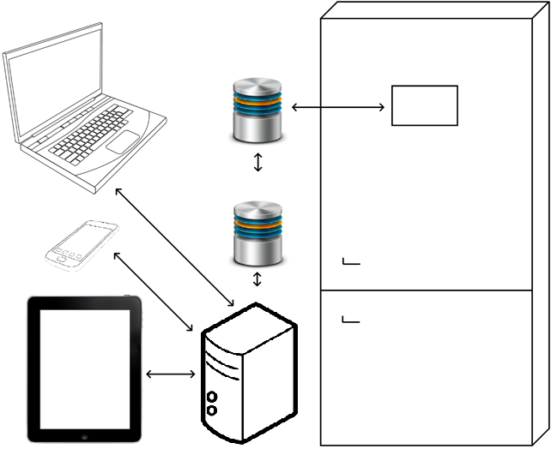

**Køleskab**

**Lokal DB**

**Ekstern DB**

**Computer**

**Smartphone**

**Tablet**

**Web app**

**Figur 1** Skitsering af systemet SmartFridge

Formålet med dette projekt er at udvikle et system, som tillader registrering af varer i et køleskab via en grafisk brugergrænseflade på en lokal skærm. Lagring af disse oplysninger sker i en lokal database, der synkroniseres med en ekstern database, som kan tilgås via et web-interface.

Systemet, som er relativt simpelt, byder desuden på rig mulighed for udvidelse, i form af inkorporering af ekstra funktioner. Eksempelvis oplysning om ernæringsværdier, opskrifter baseret på eksisterende ingredienser og eksisterende/fremtidige tilbud på manglende varer.

Systemet skal ses som en ekstern tilføjelse til eksisterende køleskabe, og ikke i første omgang som en indbygget feature i nye modeller. Dette sikrer at systemet kan tilbydes til en bredere målgruppe end køberne af ”high end”-køleskabe.

Visionen er at tilbyde brugeren et hurtigt og effektivt overblik over køleskabets indhold, til lettelse i en hverdag, hvor man ikke altid har en opdateret indkøbsliste inden for rækkevidde.

Brugeren kan være privatpersoner såvel som industrielle køkkener og catering-virksomheder, som ønsker overblik over indholdet i deres køleskab(e).